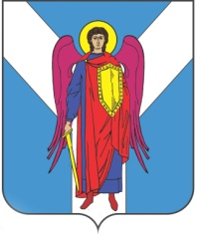

ДУМА ШПАКОВСКОГО МУНИЦИПАЛЬНОГО ОКРУГА
СТАВРОПОЛЬСКОГО КРАЯ ПЕРВОГО СОЗЫВА

РЕШЕНИЕ

26 мая 2021 г. г. Михайловск № 163

Об утверждении Положения о создании условий для массового отдыха жителей Шпаковского муниципального округа Ставропольского края и организации обустройства мест массового отдыха населения на территории Шпаковского муниципального округа Ставропольского края

В соответствии со статьей 16 Федерального закона от 6 октября 2003 года № 131-ФЗ «Об общих принципах организации местного самоуправления в Российской Федерации» Дума Шпаковского муниципального округа Ставропольского края

РЕШИЛА:

1. Утвердить прилагаемое Положение о создании условий для массового отдыха жителей Шпаковского муниципального округа Ставропольского края и организации обустройства мест массового отдыха населения на территории Шпаковского муниципального округа Ставропольского края.
2. Настоящее решение вступает в силу на следующий день после дня его официального опубликования.

Председатель Думы
Шпаковского муниципального
округа Ставропольского края С.В.Печкуров

Глава Шпаковского
муниципального округа
Ставропольского края И.В.Серов

